11.Краткое описание NMT.  Системы стандарта NMT были разработаны для пяти скандинавских стран. Это  аналоговые системы первого поколения, которые работали в диапазоне 450-467 МГц и имелн 180 каналов связи шириной по 25 кГц каждый. За счет многократного использования частот эффективное число каналов составляло 5568. Среднее число каналов, выделяемое БС, былс равно 30, радиус ячейки 5-25 км. Особенностью стандарта является то, что все подвижные (мобильные) абоненты (МА) имеют возможность работать в любой из стран, входящих в сие тему, благодаря тому, что ПС совместимы со всеми БС системы любой страныСистема сотовой связи стандарта NMT обеспечивает: вхождение в связь и регистрацию стоимости разговора в автоматическом режиме: организацию связи между ПС и любым абонентом стационарной телефонной сети или с любой включенной в систему ПС, независимо от страны; автоматический поиск МА в пределах объединенных ССС.  Рабочие частоты стандарта NMT-450 находятся в двух полосах; 453,0-457,5 и 463,0-467,5 МГц. Следовательно, разнос каналов приема и передачи равен 10 МГц. Поскольку общее число каналов ограничено (разнос соседних каналов равен 20-25 кГц), то для того, чтобы увеличить абонентскую емкость системы, предусматривается организация малых зон связи.  Система стандарта NMT-450 предназначена для обслуживания наземных МА, но может быть использована и морскими подвижными службами вблизи берега.  12.Структурная схема NMT-450.  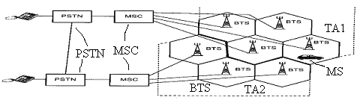  MSC-центр коммутации, PSTN-телефонная сеть общего пользования  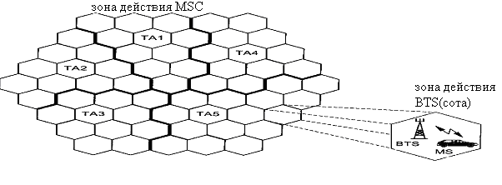  Формирование зоны обслуживания сети  Центр коммутации обеспечивает управление системой подвижной радиосвязи и является соединительным звеном между ПС и ТфОП. Каждый MSC обслуживает группу БС, совокупность которых образует его зону обслуживания ТА. Каналы связи каждой БС подразделяются на разговорные и КУ(каналы управления). По КУ передается спец сигнал опознавания. По свободным разговорным каналам транслируется другой сигнал опознавания, подтверждающий, что канал свободен и может быть использован для ведения переговоров. Вес ПС, находящиеся в зоне действия БС, постоянно работают на прием на частоте КУ. В случае, когда все разговорные каналы заняты, допускается использование КУ для ведения разговора.  13. Установление входящего вызова  Процесс установления входящего вызова в системе NMT осуществляется следующим образом. В исходном состоянии подвижная станция MS настроена на частоту КУ, имеющего максимальный уровень сигнала. Вызов абонента производится MSC через все BTS, которые относятся к так называемой зоне вызова, в которой расположен МА в данный момент времени Во время подачи вызова БС (по команде MSC) постоянно излучает контрольный сигнал (тональный сигнал частотой около 4 кГц) и посылает его в сторону ПС, которая ретранслирует этот сигнал по каналу управления на БС. Ретранслированный сигнал принимается, детектируется и оценивается БС (определяется отношение сигнал/шум в канале передачи). БС посылают информацию о результатах оценки отношения сигнал/шум в MSC. Если качество передачи сигнала соответствует норме, то устанавливается соединение по этому каналу. Аппаратурой MSC выделяется разговорный радиоканал (РК), номер которого сообщается по КУ на MS, после чего канал управления освобождается. В противном случае MSC принимает решение о подключении другой БС или об окончании разговора.  Далее осуществляется контроль установленного между BTS и MSC разговорного канала на правильность выполненных операций. При этом, по запросу MSC. подвижная станция MS передает ранее принятый номер РК, который идентифицируется в ЦК. В случае отсутствия ошибок ЦК передает исполнительную команду' вызова «включить сигнал» (звонок). Входящий вызов завершается окончательным переключением на разговорный РК и включением на соответствующей BTS тонального сигнала частотой 4 кГц (внеполосная модуляция в радиоканале) для непрерывного контроля качества связи.  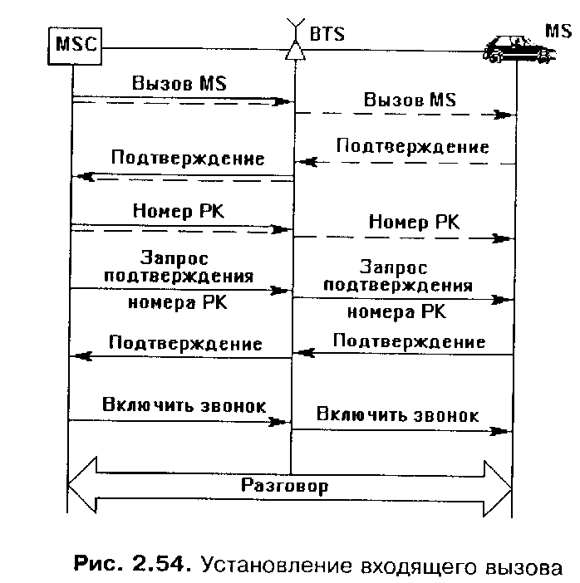  Установление исходящего вызова.  Если подвижный абонент снимает трубку для организации исходящего вызова, то он набирает номер, который переписывается в запоминающее услройство (ЗУ) его станции. После этого станция находит один из свободных разговорных каналов и по нему передает сигнал «канал занят». Со стороны MSC производится подтверждение принятия этого сигнала, в ответ на который ПС выдает свое подтверждение. При получении этого подтверждения аппаратура MSC передает на MS сигнал готовности к приему номера. Из ЗУ подвижной станции по разговорному РК транслируется номер вызываемого абонента, и после подтверждения приема номера центром коммутации MSC проводная телефонная пара стыкуется с радиотрактом. Ответ вызываемого абонента служит основанием для формирования разговорного тракта и включения на БС тонального сигнала частотой 4 кГц для контроля качества передачи.  Таким образом, обмен сигналами в системе стандарта NMT ведется по разговорным радиоканалам, система работает с взаимным многократным подтверждением приема каждого сигнала, что обеспечивает высокую надежность связи.  14.Организация эстафетной передачи.  Контроль за качеством речи ведется по тональному сигналу частотой 4 кГц, который методом внеполосной модуляции вводится в разговорный тракт на станции BTS1. Этот сигнал излучается совместно с речевым сигналом в сторону подвижного абонента и ретранслируется им на БС, где производится оценивание его параметров. При уменьшении величины ответного сигнала ниже порогового значения MSC выдает на соседние БС команду произвести измерение отношения сигнал/шум с указанием номера используемого в настоящий момент радиоканала РК1. Для этих целей все БС снабжены многоканальными приемниками-мониторами. По результатам полученных измерений MSC выбирает BTS с максимальным значением уровня принимаемого сигнала (например, BTS2) и выделяет свободный радиоканал РК2 в зоне действия этой станции. По радиоканалу РК1 через BTS1 на MS передается номер нового радиоканала РК2, по которому аппаратура абонента и ЦК взаимодействуют с помощью сигналов «передача-подтверждение». По окончании обмена MSC производит переключение соответствующих устройств и двухпроводного канала для продолжения разговора по новому разговорному каналу. После переключения всех необходимых цепей с BTS1 на BTS2 центр коммутации MSC отключает телефонную пару, соединенную с радиоканалом РК1 на станции BTS1.  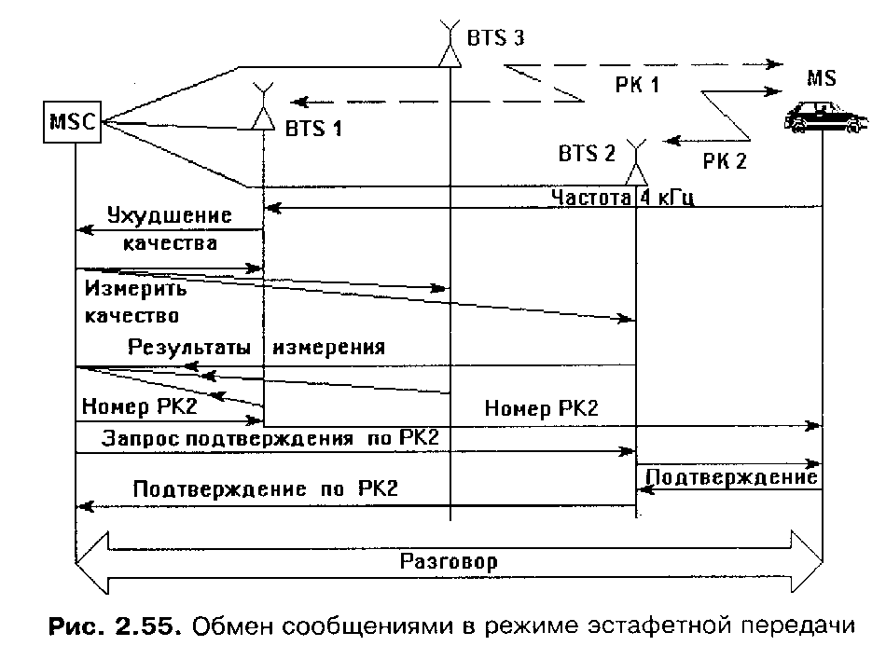  3. Стандартизация средсьв подвижной связи.  - Определение рабочих частот приёмника (ПРМ) и передатчика (ПРД).  - Измерение мощности несущей ПРД.  - Определение разноса частот м/у каналами.  - Определение числа дуплексных каналов.  - Измерение max девиации частоты ПРД.  - Измерение ширины полосы частот ПРД.  - Измерение допустимого отклонения частоты ПРД.  - Измерение уровня побочного излучения ПРД.  - Измерение уровня излучения в соседнем канале.  - Измерение чувствительности ПРМ, при соотношении с/ш =12 дБ.  - Измерение чувствительности ПРМ по сигналам взаимодействия, при соотношении с/ш =20 дБ.  - Измерение избирательности ПРМ по соседнему каналу.  - Измерение избирательности ПРМ по побочным каналам приёма.  - Измерение интермодуляционной избирательности ПРМ.  - Измерение уровня излучения гетеродинов. | 15.Краткое описание стандарта CDMA.  В настоящее время метод многостанционного доступа с кодовым разделением каналов реализован в нескольких стандартах: стандарт CDMA предложен и внедряется компанией Qualcomm, стандарт B-CDMA - компанией Inter Digital, FH/CDMA - компанией Tadiran Telecommunications. Эти стандарты значительно отличаются друг от друга по способу кодирования в каналах и методу расширения спектра. Построенные на их основе системы различаются как функциональными возможностями, так и областью применения. Ниже приводится описание стандарта CDMA IS-95 (cdmaOne) как наиболее широко используемого в настоящее время. Его первая версия была разработана компанией Qualcomm в 1994 г. Аббревиатура IS (interim standard - временной стандарт) используется для учета в TIA, а цифра означает порядковый номер. Из полного названия стандарта TIA/E1A/IS-95 видно, что в его рассмотрении принимал также участие EIA, который объединяет семь крупных организаций США [ 10, 21, 38].  Изначально система связи cdmaOne была предназначена для работы в диапазонах частот 824-849 МГц (обратный канал) и 869-894 МГц (прямой канал) с дуплексным разносом 45 МГц. Общая полоса частот, занимаемая в эфире, - 1,25 МГц.  На рис. 2.21 приведена упрощенная структурная схема, поясняющая принцип работы системы стандарта CDMA. Информационный сигнал кодируется по Уолшу, затем смешивается с несушей, спектр которой предварительно расширяется перемножением с сигналом источника псевдослучайного шума. Каждому информационному сигналу назначается свой код Уолша, затем они объединяются в передатчике, пропускаются через фильтр, и общий шумоподобный сигнал излучается передающей антенной [10].  На вход приемника поступают полезный сигнал, фоновый шум, помехи от БС соседних ячеек и от ПС других абонентов. После ВЧ-фильтрации сигнал поступает на коррелятор, где происходит сжатие спектра и выделение полезного сигнала в цифровом фильтре с помощью заданного кода Уолша. Спектр помех расширяется, и они появляются на выходе коррелятора в виде шума. На практике в ПС используется несколько корреляторов для приема сигналов с различным временем распространения в радиотракте или сигналов, передаваемых различными БС.  В системах, использующих метод CDMA, изменяя синхронизацию источника псевдослучайного шума, можно использовать один и тот же участок полосы частот для работы во всех ячейках сети. Такое 100%-ное использование доступного частотного ресурса - один из основных факторов, определяющих высокую абонентскую емкость сети стандарта CDMA и упрощающих ее организацию. Системы на базе CDMA имеют динамическую абонентскую емкость. И хотя имеется 64 кода Уолша, этот теоретический предел не достигается в реальных условиях, и абонентская емкость системы ограничивается внутрисистемной интерференцией, вызванной одновременной работой подвижных и базовых станций соседних ячеек.  Число абонентов в системе CDMA зависит от уровня взаимных помех. Согласованные фильтры БС весьма чувствительны к эффекту «ближний-дальний» (far-near problem), когда МС, расположенная вблизи базовой, работает на большой мощности, создавая недопустимо высокий уровень помех при приеме других, «дальних» сигналов, что приводит к снижению пропускной способности системы в целом. Эта проблема существует у всех CMC, однако наибольшие искажения сигнала возникают именно в CDMA-системах, работающих в общей полосе частот, в которых используются ортогональные шумоподобные сигналы. Если бы в этих системах отсутствовала регулировка мощности, то они существенно уступали бы по характеристикам сотовым сетям на базе ТОМА. Поэтому ключевой проблемой в CDMA-системах можно считать индивидуальное управление мощностью каждой станции.  Эффективная работа системы с кодовым доступом возможна лишь при условии выравнивания сигнала от различных абонентов на входе базовой станции. Причем чем выше точность выравнивания, тем больше зона покрытия системы.  Следует отметить, что прямой канал менее подвержен искажениям сигнала за счет внутрисистемных помех и многолучевых замираний, так как на БС всегда существует запас по мощности. Поэтому основные проблемы возникают при регулировке мощности в обратном канале - от абонента к БС.  Чем выше точность управления мощностью, тем ниже уровень взаимных помех. В стандарте IS-95 регулировка мощности МС осуществляется в динамическом диапазоне 84 дБ с шагом 1 дБ, т.е. с точностью ±0,5 дБ. Интервал между соседними измерениями равен 1,25 мс. Биты управления мощностью передаются по каналу трафика со скоростью 800 бит/с. Раздельная обработка многолучевых сигналов с последующим их сложением обеспечивает требуемое отношение сигнал/шум в 6-7 дБ. Применение нескольких параллельно работающих каналов при раздельной обработке лучей позволяет осуществить «мягкий» режим переключения МС при переходе абонента из одной соты в другую.  Абонентская емкость ячейки системы CDMA оптимизируется использованием алгоритма регулировки, который ограничивает мощность, излучаемую каждым AT, до необходимого уровня для получения приемлемой вероятности ошибки. В системе предусматривается три механизма регулировки мощности: в прямом канале - разомкнутая петля; в прямом канале -замкнутая петля; в обратном канале (ОК)- внешняя петля регулирования [10, 42, 55].  Процесс регулирования мощности передающих устройств в ОК (от абонента к БС) заключается в следующем. Каждая ПС непрерывно передает информацию об уровне ошибок в принимаемом сигнале. На основании этой информации БС распределяет излучаемую мощность между абонентами таким образом, чтобы в каждом случае обеспечить приемлемое качество речи. Абоненты, на пути к которым радиосигнал испытывает большее •затухание, получают возможность излучать сигнал большей мощности. Основная цель регулировки мощности в ОК - оптимизация площади соты.  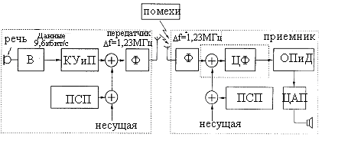  В-вокодер, КУиП-кодирование по Уолшу и перемежение, Ф-фильтр, ПСП-источник псевдослучайного шума, ЦФ-цифровой фильтр, ОПиД-обратное перемежение и декодирование, после вокодера-данные 9,6кбит/с. Ну и цап он и в Африке цап.  10.AMPS/D-AMPS.  Система работает в диапазоне 825-890 МГц и имеет 666 дуплексных каналов при ширине полосы частот каждого канала 30 кГц. Мощность передатчика БС составляет 45 Вт, автомобильной ПС - 12 Вт, переносного аппарата - 1 Вт. На основе стандарта AMPS разработаны две его модификации (аналоговая N-AMPS и цифровая D-AMPS) для размещения в выделенной полосе частот большего числа разговорных каналов. В N-AMPS это достигается использованием более узких полос частот каналов, а в D-AMPS - использованием временного разделения каналов [10, 20, 21].  В ССС стандарта AMPS применяются БС с антеннами, имеющими ширину диаграммы направленности 120°, которые устанавливаются в углах ячеек. В системе используется принцип разнесенного приема сообщений, поэтому БС содержат по две антенны и соответствующие полосовые фильтры. Приемник - двух канальный, с двойным преобразованием частоты в каждом канале. Блок контроля выполняет функции диагностики состояния станции.  Для принятия решения о переключении каналов в системе осуществляется периодический контроль качества каждого из них путем измерения интенсивности принимаемого сигнала (напряженности поля) с помощью специального приемника. Информация об уровне сигнала в контролируемом канале передается в ЦК подвижной связи, где производится сравнение принятой информации с аналогичными данными соседних БС и, в случае необходимости, принимается решение о переключении абонента на другую БС.  Подвижная станция состоит из трех блоков: приемопередатчика с синтезатором частоты на 666 каналов, блока управления, состоящего из клавиатуры и панели индикации, и логического блока.  TACS. Системы стандарта TACS строятся по радиальному принципу с использованием небольшого числа БС. В таких системах каждая БС непосредственно соединяется с ЦК (центральной станцией), который имеет выход в ТфОП.  По принципу построения, сопряжению между станциями и организации управления ССПС стандарта TACS почти полностью идентична AMPS. Отличие, в основном, состоит в ширине каналов и пиковой девиации частоты: в AMPS ширина канала равна 30 кГц, пиковая девиация частоты 12 кГц, а в TACS - 25 и 9,5 кГц соответственно.  В системе TACS используется 1000 дуплексных каналов, из которых 956 являются речевыми, а остальные образуют две группы по 21 каналу, которые являются КУ. В речевых каналах для передачи информации используется узкополосная ЧМ. В каналах, которые используются для ПД, для преобразования цифровой информации в аналоговый сигнал применяется двоичная ЧМ. Параметры сигналов приведены в табл. 2.4.  В сельской местности радиусы ячеек достигают 30 км, в городе они могут уменьшаться до 200 м вследствие плохого качества приема сигнала. В системах этого стандарта обычно используются ненаправленные антенны. Коэффициент повторения частот при этом равен 7.  D-AMPS. Стандарт D-AMPS (ADC) был разработан в США в 1990 г. Ассоциациями TIA и CTIA были приняты три внутренних стандарта: IS-54 - на систему D-AMPS (ADC); IS-55 на двухмодовую ПС, обеспечивающую связь по двум стандартам (аналоговому и цифровому); IS-56 - на БС. В 1994 г. был принят новый стандарт IS-136 на полностью цифровую ССПС, который представляет собой усовершенствованный стандарт IS-54 [10, 21, 9].  Состав оборудования и его функциональное назначение почти полностью повторяют соответствующие положения стандарта GSM. Структурная схема ССС стандарта D-AMPS (ADC) представлена на рис.  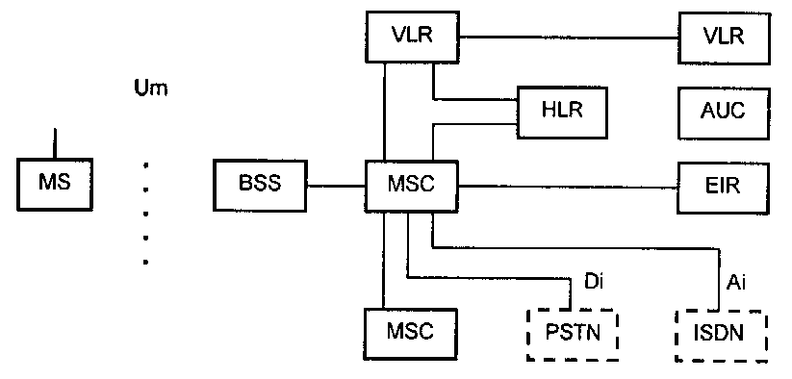  MS-подвиж. станция, BSS-оборудование базовой станции(BSC+TCE+BTS), BTS-базовая станция, BSC-контроллер базовой станции,TCE-транскодер, MSC-центр коммутации, HLR-регистр положения, VLR-регистр перемещения, AUC-центр аутентификации, EIR-регистр идентификации оборудования, PSTN-телефонная сеть общего пользования, ISDN-цифровые сети с интеграцией услуг.  1.Структурная схема аналогового телефона  2.Структурная схема цифрового телефона  3.Стандартизация средств подвижной связи  4.Краткое описание стандарта GSM  5.Процесс обработки речи в стандарте GSM  6.Структура кадров и формирование сигналов в стандарте GSM  7.Оборудование подсистемы коммутации, регистры  8.Защита и безопасность информации в сетях стандарта GSM (аутентификация)  9.Защита и безопасность информации в сетях стандарта GSM (процедура корректировки местоположения)  10.Краткое описание стандарта AMPS/DAMPS  11.Краткое описание стандарта NMT-45О  12.структурная схема сети стандарта NMT-450  13.Организация соединения абонентов в сети стандарта NMT-450  14.Обмен сообиями в режиме эстафетной передачи в сети стандарта NMT-450  15.Краткое описание стандарта CDMA  16.Классификация терминальных устройств  17. Краткое описание пейджинговых систем  18.Принципы построения сетей связи  19.Типы и характеристики оптических источников излучения  20.Первичные сигналы | 17. Краткое описание пейджинговых систем.  По способу передачи сигналов пейджинговые системы связи (ПСС) можно разделить на два типа: с односторонней (ОС) и двухсторонней (ДС) связью.Наибольшее распространение сейчас имеют односторонние ПСС, которые предполагают сплошное покрытие всей зоны обслуживания. Данная сеть обладает достаточно большим набором услуг, среди которых можно выделить возможность приема сообщений на пейджер как от ТфОП и сетей подвижной радиосвязи, так и от модемов ПК и телефаксов. На пейджинговый контроллер сети информация попадает через интерфейс доступа, который является системой сбора и обработки поступающей информации и в общем случае включает в себя локальные рабочие места операторов, соединенные с коммутационным сервером сети  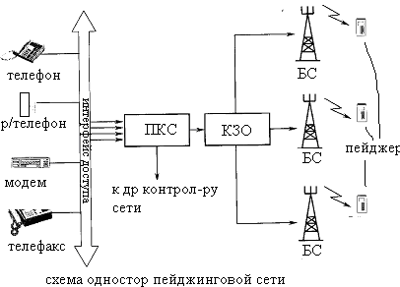  ПКС-пейдж контроллер сети, КЗО-контроллер зоны обслуживания  Системы ДС позволяют не только посылать сообщения, но и получать ответ на них. Для этого к стандартному пейджинговому приемнику добавляется маломощный передатчик. Ввод в эксплуатацию пейджеров с подтверждением приема сообщений значительно снижает требования к мощности сотовых передатчиков БС, так как допускается наличие в обслуживаемой зоне небольших областей «замирания».  В системах ДС при получении сообщения пейджер автоматически посылает в есть подтверждение (квитанцию) о получении информации. При получении сообщения владелец может отправить ответ из стандартного ряда ответов. Адресат может посмотреть этот ответ должен позвонить оператору сети. Для увеличения дальности уверенного приема в двухсторонних пейджерах, как и в некоторых моделях односторонних пейджеров, предусмотрен штекер для подключения внешней антенны. Существуют два способа организации как односторонней, так и двухсторонней пей-джинговой сети: радиальный и сотовый.  Радиальный способ применяют, как правило, в ведомственных (локальных) или небольших городских сетях, в которых передача сообщений осуществляется одним передатчиком. В этом случае из-за особенностей распространения радиоволн, используемых для пей-джинговой связи, дальность действия определяется, в основном, высотой установки передающей антенны.  Размеры рабочей зоны пейджинговых сетей могут быть значительно увеличены путем применения сотовой организации связи -увеличением числа и рационализацией размещения БС. Этот способ связи применяется в крупных городах, а также при организации региональных и федеральных сетей.  Ведомственные пейджинговые сети.  Ведомственные, или локальные пейджинговые сети (ЛПС) построены по радиальному принципу и используются в рамках какого-либо предприятия для обеспечения оперативной связи. Основными особенностями ведомственных сетей (ВС) является ограниченное число абонентов и сравнительно небольшой радиус действия (до 5 км).  Такие сети предназначены для организации связи внутри зданий и на прилегающих к ним территориях. Типичные области применения ЛПС: гостиницы, больницы, аэропорты, крупные промышленные предприятия. Центром любой ЛПС является пейджинговый терминал (ПТ). Он преобразует передаваемую информацию в специальные сигналы и управляет маломощным (до 5 Вт) передатчиком (иногда терминал и передатчик объединяют в одном корпусе). В простейших ПТ предусмотрен ввод сообщений посредством встроенной клавиатуры. Более современные модели позволяют подключить ПК. Вся передаваемая информация должна поступать на пулы оператора пейджинговой сети  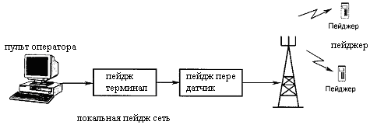  В настоящее время установлено, что в ЛПС целесообразно использовать частоты 800-900 МГц и выше, поскольку волны именно этого диапазона наиболее легко распространяются среди металлических и железобетонных конструкций. Данный диапазон волн обеспечивает достаточную ширину полосы канала связи, что позволяет использовать протоколы обмена информацией, имеющей большой объем.  Городские пейдж сети  Основное отличие ГПС от ЛПС - большой радиус действия (десятки километров) и большое количество абонентов (несколько тысяч). Как правило, эти сети коммерческие, хотя до такого уровня могут вырасти и ВС крупных предприятий. Обычно ГПС состоят из четырех основных компонентов :системы сбора информации (пульты операторов и сервера сети), ПТ, пейджингового передатчика(ПП) антенных систем и абонентского оборудования (пейджера).  Выходная мощность ПП таких сетей составляет 150-300 Вт. ГПС имеет в своем составе антенну с круговой диаграммой направленности, укрепляемую на высоких строениях (телевышки и т.д.). Сообщения, передаваемые на пейджер, принимаются операторами сети (по телефону, радиотелефону, модему), которые затем вводят их в сервер сети при помощи ПК, связанных между собой. ГПС может иметь специальные входы для приема и последующей автоматической отправки сообщений, переданных по ЭП, через Internet или другими системами связи.  Основным элементом ГПС является ПТ. Он обеспечивает формирование модулирующего сигнала в соответствии с используемым стандартом и управление передающим устройством. ПТ делятся на две группы: автономные и неавтономные. Автономные терминалы хранят в себе БД по всем абонентам. Однако при увеличении количества абонентов пейджинговой сети хранить БД в терминале становится невозможным. В этом случае ее помещают в ПК, сопряженный с ПТ, который уже называют неавтономным.  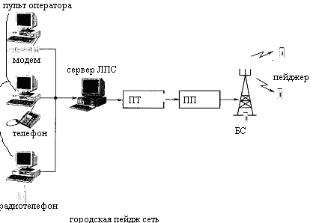  региональные сети персонального радиовызова  При создании региональной пейджинговой сети (РПС) используют такой же принцип построения, как и сети сотовой связи. Основной проблемой при построении сотовой (многозоновой) сети является взаимное влияние (интерференция) сигналов соседних радиопередающих устройств Для устранения этого эффекта применяется либо синхронное вещание (СВ), либо временное разделение (ВР) передаваемых сообщений. Однако платой за это является высокая цена аппаратуры и очень жесткие требования к каналам связи  В сетях СВ передатчики работают одновременно, но пейджер «не замечает» их взаимного влияния и принимает сигнал лишь одного определенного передатчика. Это позволяет достичь максимальной абонентской емкости в сети  Другой вариант построения СВ - когда управление передатчиками осуществляется на служебной (дополнительной) частоте. Это требует дополнительного разрешения на использование служебной частоты. Данный вариант значительно ограничивает дальность прямой радиовидимости, которая определяется радиусом действия центральной передающей станции, излучающей сигналы на служебной частоте. В настоящее время СВ широкого применения не имеет. Наиболее распространено ВР сигналов передатчиков, при котором каждый передатчик работает в отведенное ему время (временное окно). Благодаря этому в зоне действия нескольких передатчиков пейджер в каждый момент времени принимает сигнал только одного из них. Третий способ разделения сигналов в РПС основан на применении пейджинговых повторителей (репиторов). В этом случае каждая БС оборудуется не только передатчиком, но и приемником пейджинговых сообщений, работающими на одной частоте. Во время передачи сигналов соседними БС сообщения поступают в приемник и накапливаются в специальном буфере, а в определенное время (временное окно), приписанное данной БС, они передаются  Однако применение в сети одного пейджингового рспитора приводит к снижению абонентской емкости системы примерно в 2 раза.  Федеральные сети персонального радиовызова  Федеральная сеть персонального радиовызова (ФСПР) предназначена для обслуживания пользователей в пределах страны и должна иметь возможность интеграции с аналогичными зарубежными сетями. В ней должны использоваться установленные номиналы (один или несколько) радиочастот. Важная особенность ФСПР - предоставление роуминга по всей стране, а также возможность роуминга в ближнем и дальнем зарубежье. Применительно к пейджинговым сетям под роумингом понимается такой режим работы, при которой информация, адресованная абонентам некоторой пейджинговой сети, может поступать к ним без задержек и в других городах. При этом существует два основных варианта предоставления данной услуги: автоматический и ручной роуминг.  Для реализации автоматического роуминга необходимо выполнение двух основных условий: аппаратной совместимости пейджера абонента с оборудованием сети другого города и техническое взаимодействие пейджинговых компаний этих двух городов, обеспечивающее передачу информации из одной сети в другую.  Под ручным роумингом понимается простой обмен пейджера на другой, подключенный к пейджинговой сети данного города.  Спутниковые системы персонального радиовызова.  В таких системах используется кодовое уплотнение каналов и переход на частоты СВЧ-диапазона. Они позволяют значительно повысить скорость передачи информации (до 64 кбит/с и более). Дело в том, что информация на совмещенной ЕС подвергается перед отправкой в эфир сложной обработке и кодируется шумоподобными сигналами. Это увеличивает число пользователей и повышает конфиденциальность связи, затрудняет перехват сообщения и даже установления самого факта проведения сеанса.  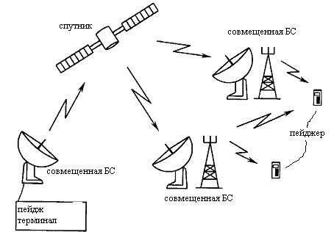 | 18. Прннципы построения сетей связи.  Цели и задачи.  Проектирование должно обеспечить возможно более близкое к оптимальному построение сети по критерию эффективность-стоимость. При проектировании необходимо определить места установки БС и распределить имеющиеся частотные каналы между ячейками (составигь территориально-частотный план в соответствии с принципом повторного использования частот) таким образом, чтобы обеспечить обслуживание сотовой связью заданной территории с требуемым качеством при минимальном числе БС, т.е. при минимальной стоимости инфраструктуры сети.  Если слишком часто ставить БС то это неоправданные затраты, а слишком редкое влечет появление необслуживаемых участков. Задача дополнительно осложняется трудностью аналитической оценки характеристик распространения сигналов и расчета напряженности поля, а также необходимостью учета неравномерности трафика в пределах обслуживаемой территории. проектирование начинается с создания электронной карты территории, т.е. с переноса в компьютер топографической карты местности со всеми параметрами и характеристиками, существенными для составления проекта, т.к конфигурация сети зависит от естности и требует больших расчетов. . Затем с учетом характеристик намечаемой к использованию аппаратуры и результатов приближенной оценки энергетического балансапроизводится предварительное проектирование ячеек сети и позиций БС. Для полученной схемы с использованием имеющихся моделей распространения радиоволн и характеристик местности более точно рассчитываются параметры электромагнитного поля в пределах обслуживаемой территории, позволяющие оценить качество покрытия. Для той же схемы составляется территориально-частотный план (распределение частотных каналов по ячейкам в соответствии с принципом повторного использования частот), а также оцениваются трафик и емкость для характерных участков и сети в целом. Если по каким-либо показателям (качество покрытия, трафик, емкость) составленная схема сети не удовлетворяет предъявляемым к ней требованиям, производится ее корректировка, и для уточненной схемы указанные выше расчеты повторяются Кроме того, в проектируемой сети обязательно производятся экспериментальные измерения характеристик электромагнитного поля, и по результатам измерений схема сети также корректируется Окончательно качество проекта оценивается уже на этапе эксплуатации сети, где также неизбежны его корректировка и доработка, особенно в самом начале работы, когда производятся настройка и оптимизация сети  Методы проектирования.  В процессе планирования сети БС решаются следующие задачи: обеспечение радиопокрытия территории, на которой должны предоставляться услуги связи; построение сети, емкости которой будет достаточно для обслуживания создаваемого абонентами трафика с допустимым уровнем перегрузок; оптимизация решения указанных выше задач (с использованием минимального числа сетевых подсистем и элементов) на протяжении всего жизненного цикла сети  При оценке результатов планирования сети для анализа технических аспектов качества ее работы, как правило, используют следующие основные  параметры: вероятность блокировки вызова из-за недостатка ресурсов сети; вероятность разрыва соединения из-за неуспешной попытки межсотового переключения связи (хендовера); интервал времени между передачей запроса на установление соединения вызывающим терминалом и окончанием процедуры установления соединения; интервал времени между передачей запроса на установление соединения вызываемому терминалу и окончанием процедуры установления соединения; интервал времени между передачей терминалом запроса на разъединение соединения и получением им подтверждения о разъединении  На протяжении всего жизненного цикла сети число ее абонентов, объем трафика и ею распределение по обслуживаемой территории постоянно изменяются, Кроме тою, сущест-вуют сезонные (периодические) изменения объема трафика и его территориального распределения. Конфигурация сети БС должна адаптироваться к происходящим изменениям, поэтому ее планирование - это непрерывный процесс. В нем можно выделить несколько этапов: планирование радио покрытия; планирование емкости; частотное планирование; анализ работы и оптимизация сети.  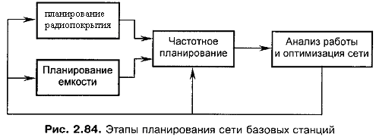  На этапе планирования радиопокрытия определяется минимально необходимое число БС (сот), их оптимальное расположение на местности и радиотехнические параметры для обеспечения радиопокрытия заданной территории с требуемым уровнем мощности радиосигнала, принимаемой мобильным терминалом (МТ).  Основной исходной информацией для планирования радиопокрытия являются следующие сведения: требования по качеству услуг связи; характеристики территории, на которой необходимо предоставлять эти услуги; технические характеристики оборудования БС и МТ.Кроме того анализируется Эл/магн совместимость БС. Целью планирования емкости сети является определение необходимого числа приемопередатчиков в каждой ее соте. Исходной информацией для этого служат: допустимый процент блокировок вызовов в сети БС (требования по качеству предоставляемых услуг); диапазоны частот, разрешенных для использования; прогноз объема трафика и числа абонентов в сети; результаты планирования радиопокрытия. Планировать емкость сети сложнее всего на начальном этапе ее строительства, когда еще не накоплены сведения о ее работе за достаточно продолжительный промежуток времени, что необходимо для более точного прогнозирования объема трафика, с учетом его территориального распределения.  Частотное планирование решает задачи определения номеров частотных каналов для каждого приемопередатчика в сети (частотный план) и максимизации емкости сети при ограниченном частотном ресурсе, допустимом уровне внутрисетевых помех (соканальпых, по соседнему каналу и др.) и требуемом качестве работы сети БС.Исходной информацией для частотного планирования являются следующие сведения: диапазоны частот, разрешенных для использования; результаты планирования радиопокры-тия и расчета ЭМС БС в сети; результаты планирования емкости сети БС; сведения о наличии внешних источников радиопомех и др.  Под оптимизацией понимают изменение структуры сети БС и ее параметров для достижения определенных целей. На разных этапах жизненного цикла сети эти цели различны. Например, ими могут быть увеличение емкости сети, повышение качества обслуживания абонентов, повышение эффективности использования частотного спектра и др.  Процесс оптимизации сети включает в себя несколько последовательных этапов.  1. Сравнение плановой конфигурации сети (разработанной в ходе ее планирования) с текущей. Последняя определяется с учетом отказов оборудования, временных изменений конфигурации и параметров БС и т.д. Плановая и текущая конфигурации идентичны лишь в идеальном случае, в реальной сети они всегда несколько различаются. Одна из задач планирования - выявить эти различия, а при необходимости и устранить их.  2. Сбор данных о работе сети. Основными источниками информации о работе сети БС являются: центр эксплуатации и технического обслуживания (ОМС), радиоинтерфейс, интерфейс A-bis (между БС и их контроллерами), пожелания и жалобы абонентов. Для сбора данных из радиоканала и интерфейса A-bis существуют специальные измерительные системы и приборы, позволяющие проводить предварительный анализ работы сети.  3. Анализ работы сети, планирование изменений ее конфигурации и параметров. Работу сети анализируют на основании допустимых значений ключевых параметров, определяющих качество ее работы. Кроме параметров, рекомендованных МСЭ, в их перечень могут входить и некоторые другие (например, процент разорванных соединений). При анализе сравнивают их измеренные и допустимые значения. В случае их несоответствия определяются возможные причины ухудшения работы и способы ее улучшения.  4. Корректировка конфигурации и параметров сети. После этого этапа оптимизации сети снова анализируется ее работа и оценивается эффективность сделанных корректировок  20.Первичные сигналы.  В настоящее время системы электросвязи могут передавать след. Первичные сигналы: Телефонированный Сигнал звукового вещания Телеграфированный  Передача данных Сигнал TV вещания  1.Сгналы телефонирования.  Представляют собой последовательность речевых импульсов, отделённых друг от друга паузами. Речевые импульсы соответствуют звукам речи, произносимым слитно. Они разработаны по форме и амплитуде. Длительности отдельных импульсов также отличаются друг от друга, но обычно они близки к 100-150мс. Паузы м/у импульсами изменяются в значительно большем диапозоне: от нескольких мс(межслоговая пауза) до нескольких (или даже десятков) минут(пауза при выслушивании ответа).  Экспериментально было установлено, что для передачи с достаточно высоким качеством (разборчивых слогов 90%, фраз 99%) можно ограничиться полосой частот 0,3-3,4 кГц.  2. Сигналы звукового вещания.  По своему характеру близки к телефонным речевым, поэтому отличие от тлф. Сигнала носит количественный характер. Частотный спектр ограничивают без заметного снижения качества передачи 0,03-15 кГц для каналов высшего качества передачи; 0,05-10кГц- для каналов 1 класса. Сигналы з.в. по сравнению с тлф. Имеют значительно меньше пауз, а энергия отдельных импульсов, особенно музыкальных, значительно превышает энергию речевых импульсов сигнала телефонирования. Поэтому ср. мощность сигналов з.в. намного > ср. мощности сигналов тлф-я.  3. Сигналы передачи данных.  Чаще всего представляют последовательности униполярных/биполярных импульсов постоянной амплитуды. Положит импульс соответствует переданному знаку 1, а отриц. Или пропуск импульса знаку 0. Частота следования 1 и 0 наз-ся тактовой. Тактовая частота численно соотв. Скорости передачи инф-ии в бод. Условно различают (300-1200бод), высокоскоростную (свыше 1200 бод) передачу данных.Т.к. каждый передаваемый импульс занимает полностью тактовый интервал, его длительность находится в пределах до 5мс при низкоскоростной, 3,3-0,8мс-среднескоростной, менее 0,8 при высокоскоростной передаче.  4. Факсимильные сигналы.  Сигналы передачи неподвижных изображений; получаются в результате преобразования светового потока, отражённого элементами изображения в электрич. сигнал. Падающий световой поток перемещается по изображению в определённой последовательности. В такой же последовательности на приёмном устройстве перемещается элемент, воздействующий в соответствии с принимаемыми сигналами на носитель записи и окрашивающие его участки.  5. Сигналы TV вещания.  Состоит из суммы сигналов яркости (изображения), аналогичных полутоновым сигналам факсимильной передачи, сигналов цветности и так называемой синхросмеси (комбинации импульсов синхронизации строк, полукадров и импульсов гашения).
19.Типы и характеристики оптич источников излучения.  Передающие оптоэлектронные модули(ПОМ) предназначены для преобразования эл/х сигналов в оптические. Оптические сигналы должны быть введены в волокно с min-ыми потерями. Производимые ПОМ отличаются по конструкции, а также по типу ист/ка излучения. Одни работают на телефонных скоростях с max расстоянием до нескольких метров, другие передают сотни-тысячи Мбит/с на расстояние нескольких десятков км. Гл. элемент ПОМ- ист/к излучения.  Основные требования, к-ым должен удовлетворять ист/к излучения, применяемый в ВОЛС:  Излучение должно вестись на длине волны одного из окон прозрачности волокна (3 окна, в к-ых достигаются меньшие потери: 850 нм, 1300 нм, 1550 нм).  Ист/к излучения должен выдерживать необходимую частоту модуляции, для обеспечения передачи инф-ии на требуемой скорости.  Ист/к излучения должен быть эффективным, т.е. большая часть излучения ист/ка должна попадать в волокно с min-ыми потерями.  Ист/к излучения должен иметь достаточно большую мощность, чтобы сигнал м/о было передать на большие расстояния, но и не на столько, чтобы излучение приводило к нелинейным эффектам или могло повредить волокно или оптич. ПРМ.  Температурные вариации не должны сказываться на функционировании ист/ка излуч.  Стоимость производства ист/ка должна быть отн-но невысокой.  2 типа ист/ков излучения:  1) светодиоды (LED);  2) п/п-ые лазеры (LD);  Светодиод:  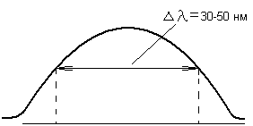  Одномодовый лазер: Многомодовый лазер  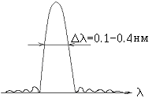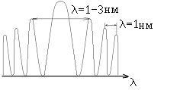  Главная отличительная черта м/у лазерными диодами и светодиодами – ширина спектра изл.  Верные (лазерные) диоды имеют значительно более узкий спектр, чем светоизлучающие диоды (более широкий). Оба типа устройств весьма компактны и хорошо сопрягаются сос стандартными электрическими цепями.  Благодаря своей простоте и низкой стоимости светодиоды распраст. Более шире, чем лазерные, принцип работы светодиода основан на излучательной рекомбинации носителей зарядов в активной области гетеродинной структуры,при пропускании ч/з неё тока.  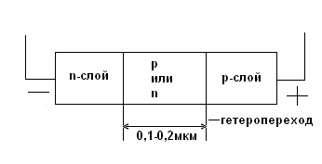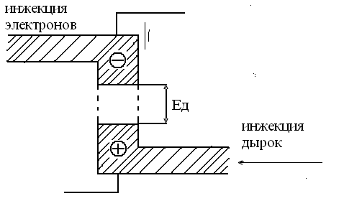  Носители зарядов эл-ны. и дырки проникают в гетеропереход (активный слой), из прилегающих пассивных слоёв p или n – слоя, в следствии подачи напряжения на p-n-структуру, затем испытывают спонтанную рекомбинацию.  λ-связана с шириной запр. слоя акт. слоя , по закону сохранения энергии.  Показатель преломления активного слоя, выше показателей преломления пассивных слоёв, благодаря чему, рекомбинационное излучение может определяться в пределах активного слоя, испытывая многократное тражение и зн-но. повышает КПД источника излучения.  Лазерные диоды.  Отличие лазерного от световода: лаз. имеет встроенный оптический резонатор.  Лазерный диод работает при значительно больших значениях тока накчки, что позволяет, при превышении некоторого порогового значения, получить режим индуцированного излучения, такое изл-е хар-ся высокой когерентностью, благодаря чему лазерные диоды имеют зн-о меньшую ширину спектра излучения.  Зависимость мощности излучения от тока накачки описывается.  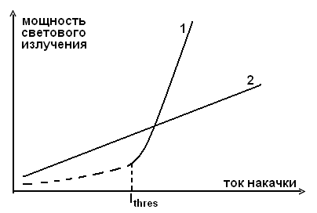  1-лаз диод 2-светодиод  Лазер испытывает спонтанное слабое изл-е, работая, как малоэффект. Светодиод, при превышении некоторого порогового зн-я тока накачки I_{thres}, изл-е становится индуцир., что приводит к резкому росту мощности изл-я и его когерентности.  Мощность вых. Изл-я или вых-я мощность излучения отражает мощность вводимого в  волокно изл-я.  Основные типы Л.Д.  1.Лазерные диоды с резонатором Фабри-Перо(FP), резонатор в таком лазерном диоде образуется торцевыми пов-ми окружающих с обеих сторон гетеропереходов. Одна из пов-й отражает свет с коэф. отр ~100%, другая является полупрозрачной, обеспечивая таким образом выход излучения на выход.  2.Л.Д. с распределённой обратной связью (DFB).  3.Л.Д. с распределённым Брегговским отражением (DBR).  Резонаторы в 3 и 2 типов лазеров, представляют собой модификацию плоского резонатора Фабри-Перо, к которой добавлена периодическая пространственная модуляционная структура.  4.Л.Д с внешним резонатором (EC), в этих лазерах 1 или оба торца покрываются специальным слоем, уменьшающим отражение и соответственно, 1 или 2 зеркала ставятся вокруг активной обл-и полупроводниковой структуры.  1Структурная схема аналогового телефона  Структурная схема радиотелефона аналогового стандарта ЕТАСS представлена на рис. 3.49. Передающий и приемный блоки выполнены по классической схеме. Приемное устройство представляет собой супергетеродинный приемник с двойным преобразованием частоты. Входной сигнал поступает в полосовой фильтр на ПАВ, выделяющий принимаемый сигнал и ослабляющий помехи. Отфильтрованный сигнал fc поступает в малошумящий усилитель .(МШУ) и после усиления подается в смеситель. На второй вход последнего с синтезатора частот поступает сигнал гетеродина fпри. Полученный сигнал первой промежуточной частоты fпр1 (45 МГц) поступает в усилитель первой промежуточной частоты УПЧ1 и после усиления фильтруется полосовым фильтром на ПАВ.  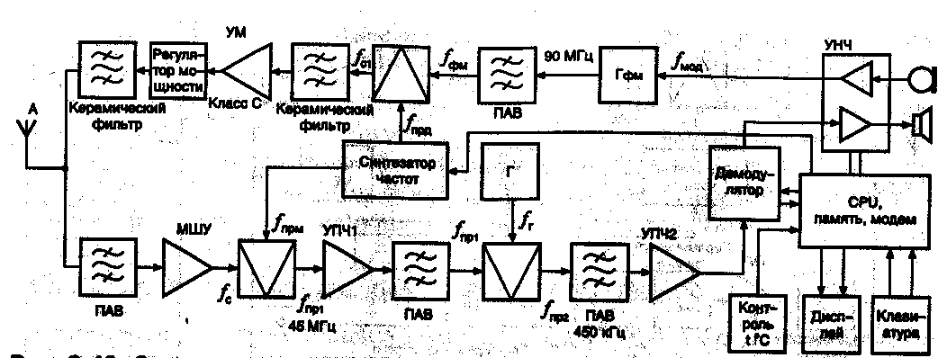  Рис. 3.49. Структурная схема аналогового радиотелефона  Отфильтрованный сигнал fпр1 поступает во второй смеситель. В него же с гетеродина Г поступает сигнал fг. Полученный в результате гетеродинирования сигнал второй промежуточной частоты fпр2 частотой 450 кГц фильтруется полосовым фильтром на ПАВ и усиливается усилителем УПЧ2. Усиленный до необходимого уровня сигнал поступает в фазовый демодулятор, где выделяются сигналы управления и речевой сигнал Последний поступает в усилитель УНЧ и далее — на громкоговоритель. Сигналы управления обрабатываются процессором СРU.  Аналоговый сигнал, поступающий с микрофона, усиливается усилителем УНЧ до необходимого уровня и поступает в фазовый модулятор Гфм как сигнал fмод. Промодулярованный сигнал fфм частотой 90 МГц через полосовой фильтр на ПАВ поступает в смеситель. В него же с синтезатора частот приходит сигнал fпрд. С выхода смесителя сигнал fс1 через полосовой керамический фильтр поступает в усилитель мощности класса С, обеспечивающий максимальный КПД передатчика. Усиленный сигнал через регулятор мощности УМ и полосовой керамический фильтр поступает к антенне. Обработка сигналов управления, опрос клавиатуры, формирование необходимых частот и вывод информации на дисплей происходит под управлением центрального процессора. Синтезатор частоты позволяет получать высокостабильные сигналы частот всего используемого диапазона.  2Структурная схема цифрового радиотелефона  Структурная схема радиотелефона, работающего в стандарте GSМ, представлена на рис.3.50. Обычно в таких радиотелефонах имеется аналоговая и цифровая части, которые могут выполняться на отдельных платах. Аналоговая часть включает в себя приемное и передающее устройства, которые по своим характеристикам и построению напоминают описанные выше.  Антенна А выполняет одновременно функции передающей и приемной. Она представляет собой спиральную укороченную антенну, по характеристикам аналогичную стандартной полуволновой антенне.  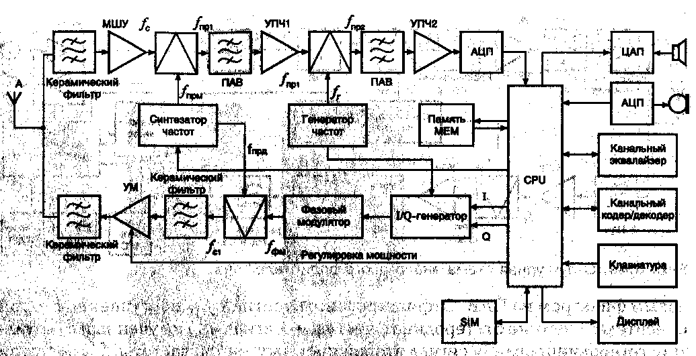  Рис. 3.50. Структурная схема цифрового радиотелефона  В системах стандартаGSM передатчик и приемник работают не одновременно, и передача осуществляется только в течение 1/8 длительности кадра. Это значительно уменьшает расход энергии аккумуляторной батареи и увеличивает время функционирования как в режиме передачи (разговора), так и в режиме приема (ожидания). Кроме того, снижаются требования к ВЧ-фильтру приемника, выполненному на ПАВ, и делает возможным интеграцию малошумящего входного усилителя МШУ со смесителем. Принимаемый сигнал после прохождения входного полосового фильтра усиливается МШУ и поступает на верный вход смесителя. На второй вход поступает сигнал гетеродина fпрм с синтезатора частот. Сигнал первой промежуточной частоты fпр1 проходит через полосовой фильтр на ПАВ и усиливается усилителем первой промежуточной частоты УПЧ1, после чего поступает на первый вход второго смесителя. На второй его вход поступает сигнал гетеродина fпрм с генератора частот. Полученный сигнал второй промежуточной частоты ‚ фильтруется полосовым фильтром на ПАВ, усиливается усилителем УГТЧ2 и поступает на аналого-цифровой преобразователь АЦП, где преобразуется в сигнал, необходимый для работы сигнального процессора СРU.  В режиме передачи .информационный цифровой сигнал, сформированный в СРU, поступает в I/Q-генёратор, где происходит формирование модулирующего сигнала. Последний поступает в фазовый модулятор, с которого сигнал fфм поступает в смеситель. На второй вход смесителя поступает сигнал с синтезатора частот. Полученный сигнал через полосовой фильтр поступает в усилитель мощности УМ, управляемый с помощью СРU. Усиленный до необходимого уровня сигнал fс1 через полосовой керамический фильтр поступает к антенне А излучается в пространство.  Цифровая логическая часть радиотелефона обеспечивает формирование и обработку всех необходимых сигналов. Она состоит их цифрового сигнального процессора СРU, памяти МЕМ, канального эквалайзера, канального кодера/декодера, SIМ-карты, преобразователей АЦП и ЦАЦ, клавиатуры и дисплея.  Логическая часть выполняет задачи, заключающиеся в демодуляции, кодировании, сжатии и восстановлении речевого сигнала, уменьшении шумов,в обработке информации, вводимой с клавиатуры .Она выводит необходимую информацию на экран дисплея, производит обмен информацией с SIМ-картой, обеспечивающей аутеификацию абонента и шифроваение данных. | 4 Система сотовой связи стандарта GSM Общие характеристики стандарта.  В целом, система связи стандарта GSM рассчитана на использование в коммерческой сфере. Она предоставляет пользователям широкий спектр услуг и возможность применения разнообразного оборудования для передачи речевых сообщений и данных, сигналов вызова и аварийных сигналов, а также возможность подключения к телефонным сетям общего пользования, сетям передачи данных и цифровым сетям с интеграцией служб. По сравнению с другими широко распространенными цифровыми стандартами GSM обеспечивает лучшие энергетические характеристики, более высокое качество связи, ее безопасность и конфиденциальность. Приемлемое качество принимаемых речевых сообщений в стандарте GSM обеспечивается при отношении сигнал/шум на входе приемника 9 дБ (для стандарта D-AMPS, например, это отношение составляет около 16 дБ), а энергетические затраты в реальных каналах связи (при замирании сигналов) на 6 — 10 дБ ниже по сравнению со стандартом D-AMPS.  Стандарт GSM, кроме того, предоставляет своим пользователям ряд услуг, которые не реализованы (или реализованы не полностью) в других стандартах сотовой связи. К ним относятся:  -Использование интеллектуальных SIM-карт для обеспечения доступа к каналу и услугам связи;  -Шифрование передаваемых сообщений;  -Закрытый от прослушивания радиоинтерфейс;  -Аутентификация абонента и идентификация абонентского оборудования по криптографическим алгоритмам;  -Использование служб коротких сообщений, передаваемых по каналам сигнализации;  Автоматический роуминг абонентов различных сетей GSM в национальном и международном масштабах;  -Межсетевой роуминг абонентов GSM с абонентами сетей стандартов DCS1800, PCS1900, DECT, а также со спутниковыми сетями персональной радиосвязи (Globalstar, Inmarsat-Р, Iridium).  В соответствии с Рекомендацией СЕРТ 1980 г., касающейся использования частот подвижной связи в диапазоне 862 — 960 МГц, стандарт GSM цифровой общеевропейской сотовой системы наземной подвижной связи предусматривает работу передатчиков в двух диапазонах частот. Полоса частот 890 — 915 МГц используется для передачи сообщений с подвижной станции на базовую, а полоса частот 935 — 960 МГц — для передачи сообщений с базовой станции на подвижную (абоненту). Причем при переключении каналов во время сеанса связи, разность между этими частотами постоянна и равна 45 МГц.  Разнос частот между соседними каналами связи составляет 200 кГц. Таким образом, в отведенной для приема/передачи полосе частот шириной 25 МГц размещается 124 канала связи. В стандарте GSM используется многостанционный доступ с временным разделением (уплотнением каналов — TDMA), что позволяет на одной несущей частоте разместить 8 речевых каналов одновременно. В качестве речепреобразующего устройства используется речевой кодек RPE — LTP с регулярным импульсным возбуждением и скоростью преобразования речи 13 Кбит/с.  5.Процесс обработки речи в стандарте GSM  Обработка речи в данном стандарте осуществляется в рамках принятой системы прерывистой передачи речи DTX (Discontinuous Transmission), которая обеспечивает включение передатчика только тогда, когда пользователь начинает разговор и отключает его в паузах и в конце разговора (рис.1). Система DTX управляет детектором активности речи VAD (Voice Activity Detector), который обеспечивает обнаружение и выделение интервалов речи с шумом и шума без речи даже в тех случаях, когда уровень шума соизмерим с уровнем речи.  Для защиты от ошибок, возникающих в радиоканалах, применяются блочное и сверточное кодирование с перемежеванием .Повышение эффективности кодирования и перемежевания при малой скорости перемещения подвижных станции достигается медленным переключением рабочих частот в процессе сеанса связей (со скоростья 217 скачков в секунду).  Для борьбы с интерференционными замираниями принимаемых сигналов, вызванными многолучевым распространением радиоволн в условиях города ,в аппратуре связи используються эквалайзеры ,обеспечивающие  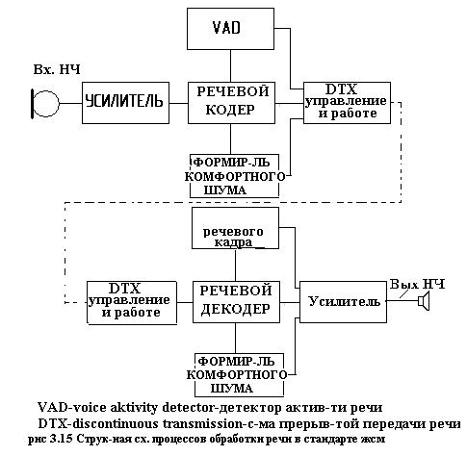  выравнивание импульсных сигналов со среднеквадратическими отклонением времени задержки до 16 мкс. Система синхронизацииоборудования рассчитана на компенсацию (до 233 мкс) абсолютного времени задержки сигналов. Это соответствует максимальной длительности связи 35 км (максимальный радиус соты).  Для модуляции радиосигнала применяется спектрально-эффективная гаусовская частотная манипуляция с минимальным частотным сдвигом (GMSK). Манипуляция называется так потому что, последовательность информационных бит до модулятора проходит через фильтр низких частот с гаусовской амплитудно-частотной характеристикой ,что дает значительное уменьшение ширины полосы частот излучаемого сигнала. Формирование GSMK-радиосигнала происходит таким образом, что на интервале ,соответствующем одному биту фаза несущей изменяется на 90°.Это наименьшее изменение фазы,которое может быть обнаружено при данном типе манипуляции. Выходной сигнал с непрерывным изменением фазы аналогичен сигналу, полученному в результате частотной модуляции с дискретным изменением частоты . Принцип формирования GMSK сигнала представлен на рис. 3.16.  В стандарте GSM используется модуляция с величиной нормированной полосы ВТ=0,3,где В- ширина полосы фильтра по уровню -3Дб;Т-длительность передачи одного бита.Основой формирователя GMSK сигнала является квадратурный (I/Q) модулятор, который состоит из двух умножителей и одного сумматора.  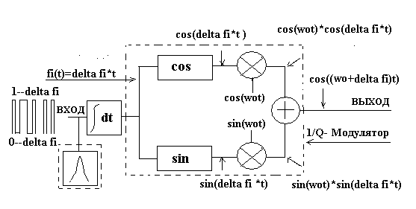  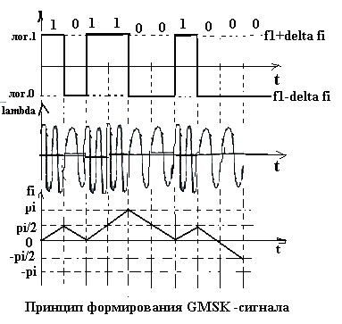  Модулятор GMSK характеризуют следующие свойства:  1 Постоянная по уровню огибающая, позволяющая использовать предающие устройство с усилителем мощности класса С  2 Узкий спектр на выходе усилителя мощности передающего устройства, обеспечивающий низкий уровень внеполосного излучения  3 Хорошая помехоустойчивость канала связи .  7.Схема построения и состав оборудования сетей  Оборудование сетей GSM включает в себя подвижные (радиотелефоны} и базовые станции, цифровые коммутаторы, центр управления и обслуживания, различные дополнительные системы и устройства. Функциональное сопряжение элементов системы осуществляется с помощью ряда интерфейсов.  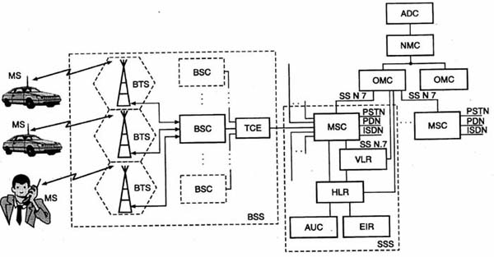  Рис.3. Структурная схема построения сети GSM:  MS — подвижная станция; BTS — базовая станция; BSC — контроллер базовой станции; TCE — транскодер; ВSS — оборудование базовой станции (BSC+TCE+BTS); MSC — центр коммутации подвижной связи; HLR — регистр положения; VLR — регистр перемещения; AUC — центр аутентификации; EIR— регистр идентификации оборудования; OMC — центр управления и обслуживания; NMC — центр управления сетью; ADC — административный центр; PSTN — телефонная сеть общего пользования; PDN— сети пакетной передачи; ISDN — цифровые сети с интеграцией служб.  Функциональное построение и интерфейсы, принятые в стандарте GSM, иллюстрируются структурной схемой, представленной на рис. 3. Подвижные станции MS состоят из оборудования, которое предназначено для организации доступа абонентов сетей GSM к существующим сетям связи. В рамках стандарта GSM приняты пять классов подвижных станции: от модели 1-го класса с выходной мощностью до 20 Вт, устанавливаемой на транспортных средствах, до модели 5-ro класса с максимальной выходной мощностью до 0,8 Вт (табл.2). При передаче сообщений предусматривается адаптивная регулировка мощности передатчика, обеспечивающая требуемое качество связи. Подвижная и базовые станции независимы друг от друга.  Таблица 2. Классификация подвижных станций.  Каждая подвижная станция имеет свой международный идентификационный номер (IMSI), записанный в ее памяти. Такой подход позволяет устанавливать радиотелефоны, например, в автомобилях, сдаваемых напрокат.  Каждой подвижной станции присваивается еще один международный идентификационный номер IMEI, который используется для исключения доступа к сетям GSM с помощью похищенной станции или станции, не обладающей такими полномочиями.  Оборудование подсистемы базовых станций состоит из контроллера базовых станций BSC и собственно базовых станций BTS. Один контроллер может управлять несколькими станциями. Он выполняет следующие функции: управляет распределением радиоканалов; контролирует соединения и регулирует их очередность; обеспечивает режим работы с «прыгающей» частотой, модуляцию и демодуляцию сигналов, кодирование и декодирование сообщений, кодирование речи, адаптацию скорости передачи речи, данных и сигналов вызова; определяет очередность передачи сообщений персонального вызова.  Оборудование подсистемы коммутации состоит из центра коммутации подвижной связи MSC, регистра положения HLR, регистра перемещения VLR, центра аутентификации AUC и регистра идентификации оборудования EIR. Центр коммутации подвижной связи обслуживает группу сот и обеспечивает все виды соединений, в которых нуждается подвижная станция в процессе своей работы. Он представляет собой интерфейс между сетью подвижной связи и фиксированными сетями, такими как телефонная сеть общего пользования PSTN, сети пакетной передачи PDN, цифровые сети с интеграцией служб ISDN, и обеспечивает маршрутизацию вызовов и функцию управления вызовами. Кроме этого, на MSC возлагаются функции коммутации радиоканалов, к которым относятся эстафетная передача, обеспечивающая непрерывность связи при перемещении подвижной станции из соты в соту, и переключение рабочих каналов в соте при появлении помех или неисправностей. Центр коммутации осуществляет постоянное слежение за подвижными станциями, используя регистры положения (HLR) и перемещения (VLR). В регистре положения хранится та часть информации о местоположении какой-либо подвижной станции, которая позволяет центру коммутации доставить вызов. Этот регистр содержит международный идентификационный номер подвижного абонента (IMSI), который используется для опознавания подвижной станции в центре аутентификации (AUC), а также еще некоторые данные, необходимые для нормальной работы сети GSM. Перечень этих данных представлен на рис.4.  Регистр перемещения (VLR) — это второе основное устройство, обеспечивающее контроль за передвижением подвижной станции из соты в соту. С его помощью достигается функционирование подвижной станции за пределами контролируемой регистром положения зоны. | 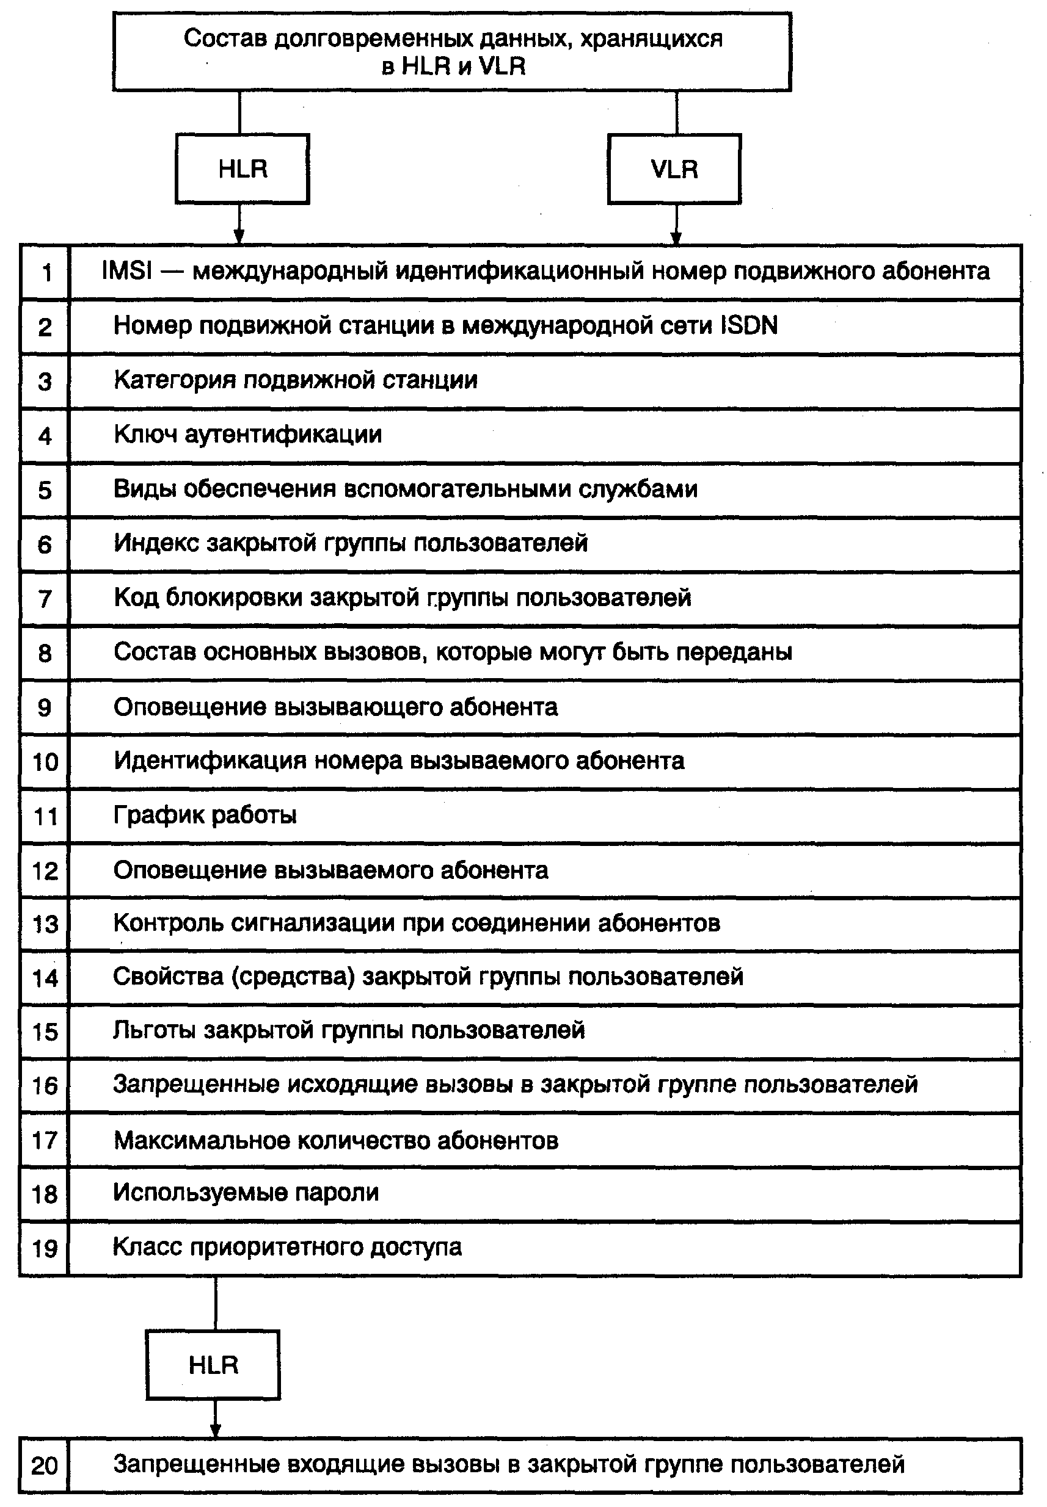  Рис. 4. Состав долговременных данных, хранящихся в регистре положения.  Когда в процессе перемещения подвижная станция переходит из зоны действия одного контроллера базовых станций в зону действия другого, то она регистрируется последним, т. е. в регистр перемещения заносится новая информация. Для сохранности данных, находящихся в регистрах положения и перемещения, в случае сбоев предусмотрена защита запоминающих устройств этих регистров. Состав временных данных, хранящихся в этих регистрах, приведен на рис.5.  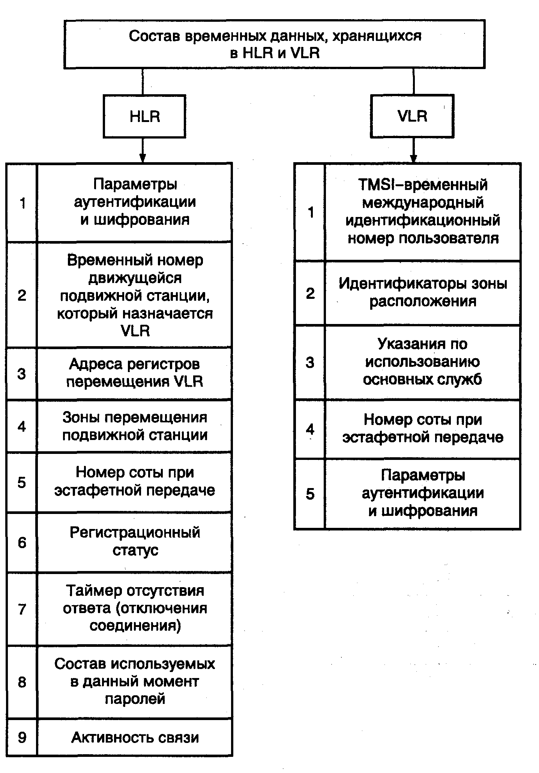  Рис.5. Состав временных данных, хранящихся в HLR и VLR.  Центр управления и обслуживания (ОМС) обеспечивает распределение функций и организацию взаимодействия между MSC и подсистемой базовых станций (BSS). Его функции совпадают с функциями центра управления и обслуживания в обычных сетях связи. Различие заключается лищь в том, что в сетях стандарта GSM центр ОМС обеспечивает управление работой радиоподсистемы  6Структура и формирование сигналов  Характеристики стандарта GSM, принятая функциональная схема сетей связи и совокупность интерфейсов обеспечивают высокое качество связи, совместимость с существующими и перспективными информационными сетями и предоставление абонентам широкого спектра услуг.  В результате анализа различных вариантов построения цифровых сотовых систем подвижной связи в стандарте GSM принят многостанционный доступ с временным разделением каналов TDMA (Time Division Multiple Access).  В общем виде временная диаграмма процесса передачи выглядя следующим образом. Сначала осуществляется преобразование аналогового речевого сигнала в цифровую последовательность, которая подвергается шифрованию и кодированию, что необходимо для защиты информации от ошибок в процессе передачи и приема. Для этого используются:  -Блочное кодирование - для быстрого обнаружения ошибок при приёме;  -Свёрточное кодирование - для исправления одиночных ошибок;  -Перемежение - для преобразования пакетов ошибок в одиночные ошибки.  В результате этих преобразований каждый отсчет уровня исходного аналогового сигнала представляется в виде зашифрованного сообщения, состоящего из 114 бит двух самостоятельных блоков по 57 бит (рис. 7), разделенных между собой эталонной (обучающей) последовательностью (26 бит. При приеме этой последовательности определяется характер искажений в тракте распространения сигнала, и характеристики приемника формируются уже применительно к конкретным условиям работы в данный момент времени.  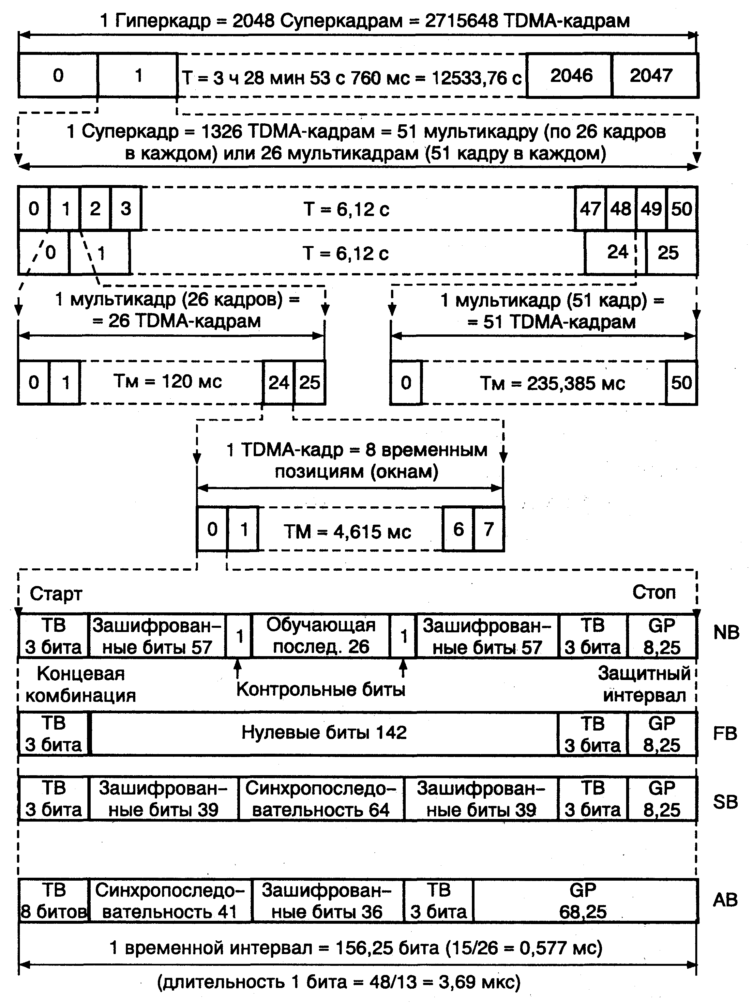  Рис. 7. Структура кадров и формирование сигналов в стандарте GSM.  Для передачи информации по каналам управления и связи, подстройки несущих частот, обеспечения временной синхронизации и доступа к каналу связи используются пять видов временных интервалов (окон):  NB (Normal Burst) — нормальный временной интервал  FB (Frequency correction Burst) — временной интервал подстройки частоты  SB (Synchronisation Burst) — интервал временной синхронизации  DB (Dummy Burst) — установочный интервал  АВ (Access Burst) — интервал доступа  При передаче по одному разговорному каналу в стандарте GSM используется нормальный временной интервал NB (пакет) длительностью 0,577 мс, который включает в себя: 114 бит зашифрованного сообщения; две концевых комбинации ТВ (Tail Bits) по 3 бита каждая; два контрольных бита, разделяющих зашифрованные биты сообщения и эталонную последовательность; защитный интервал GP (Guard Period) длительностью, равной времени передачи 8,25 бита. Это означает, что интервал NB содержит 156,25 бит, а длительность одного  бита составляет 3,69 мкс.  Временной интервал подстройки частоты содержит 142 нулевых бита, две концевых комбинации ТВ и защитный интервал. Повторяющиеся временные интервалы подстройки частоты образуют канал установки частоты (FCCH). Интервал временной синхронизации SB используется в подвижной станции для синхронизации работы аппаратуры. Он состоит из синхропоследовательности длиной 64 бита и двух зашифрованных блоков (по 39 бит каждый),несущих информацию о номере TDMA-кадра и идентификационном коде базовой станции. Этот интервал передается вместе с интервалом установки частоты. Повторяющиеся интервалы синхронизации образуют так называемый канал синхронизации (SCH).  Установочный интервал DB обеспечивает установление и тестирование канала связи. По своей структуре установочный интервал совпадает с нормальным временным интервалом NB. Различие их состоит в том, что интервал DB содержит установочную последовательность длиной 26 бит и в нем отсутствуют контрольные биты. Интервал доступа АВ обеспечивает разрешение доступа подвижной станции к новой базовой станции, Он содержит большой защитный интервал GP длительностью 252 мкс (68,25 бита), две концевых комбинации ТВ (по 3 бита каждая), синхропоследовательность длиной 41 бит и 36 зашифрованных бит. Большой защитный интервал (252 мкс) обеспечивает возможность связи с подвижными абонентами в сотах радиусом до 35 км, поскольку он перекрывает время распространения радиосигнала в прямом и обратном направлениях, которое может составлять при этом до 233,3 мкс.  Передача информации при временном разделении каналов осуществляется в составе TDMA- кадра. Каждый временной интервал этого кадра обозначается номером от 0 до 7, т. е. в одном кадре одновременно могут передаваться 8 речевых каналов. Физический смысл временных интервалов, которые иначе называются окнами, — это время, в течение которого осуществляется модуляция несущей цифровым информационным потоком, соответствующим речевому сообщению или данным. Цифровой информационный поток представляет собой последовательность пакетов, размещаемых в этих временных интервалах (окнах). Пакеты формируются немного короче, чем интервалы, их длительность составляет 0,546 мс, что необходимо для приема сообщения при наличии временной дисперсии в канале распространения. Общая длительность одного TDMA- кадра составляет 4,615 мс. Из ТDМА- кадров составляются мультикадры. Для организации различных каналов связи и управления в стандарте GSM используются два вида мультикадров:  Состоящие из 26 TDMA- кадров  Состоящие из 51 ТОМА- кадра  Длительность одного мультикадра первого вида равна 120 мс, второго— 235,385 мс. Из 51 мультикадра первого вида (по 26 кадров) или из 26 мультикадров второго вида (по 51 кадру) составляется суперкадр длительностью 6, 12 с (1326 ТОМА- кадров). 2048 суперкадров составляют 1 гиперкадр, содержащий 2715648 TDMA- кадров, Длительность 1 гиперкадра составляет 3 ч 28 мин 53 с 760 мс. Необходимость такой большой длительности гиперкадра обусловлена требованиями применяемого процесса криптографической защиты, в котором номер кадра используется как входной параметр шифрования. Однако даже без дополнительного шифрования прослушивать разговоры практически невозможно. Одной из особенностей формирования сигналов в стандарте GSM является использ ование медленных скачков по частоте в процессе сеанса связи— SFH (Slow Frequency Норртд). Главное назначение таких скачков — обеспечение частотного разнесения в радиоканалах, функционирующих в условиях многолучевого распространения радиоволн. Медленные скачки частоты используются во всех подвижных сетях, что повышает эффективность кодирования и перемежения при медленном движении абонентских станций. Принцип формирования медленных скачков по частоте состоит в том, что сообщение, передаваемое в выделенном абоненту временном интервале TDMA- кадра 0,577 мс, в каждом последующем кадре передается (принимается) на новой фиксированной частоте (рис. 3.22). В соответствии со структурой кадров время для перестройки частоты составляет около 1 мс.  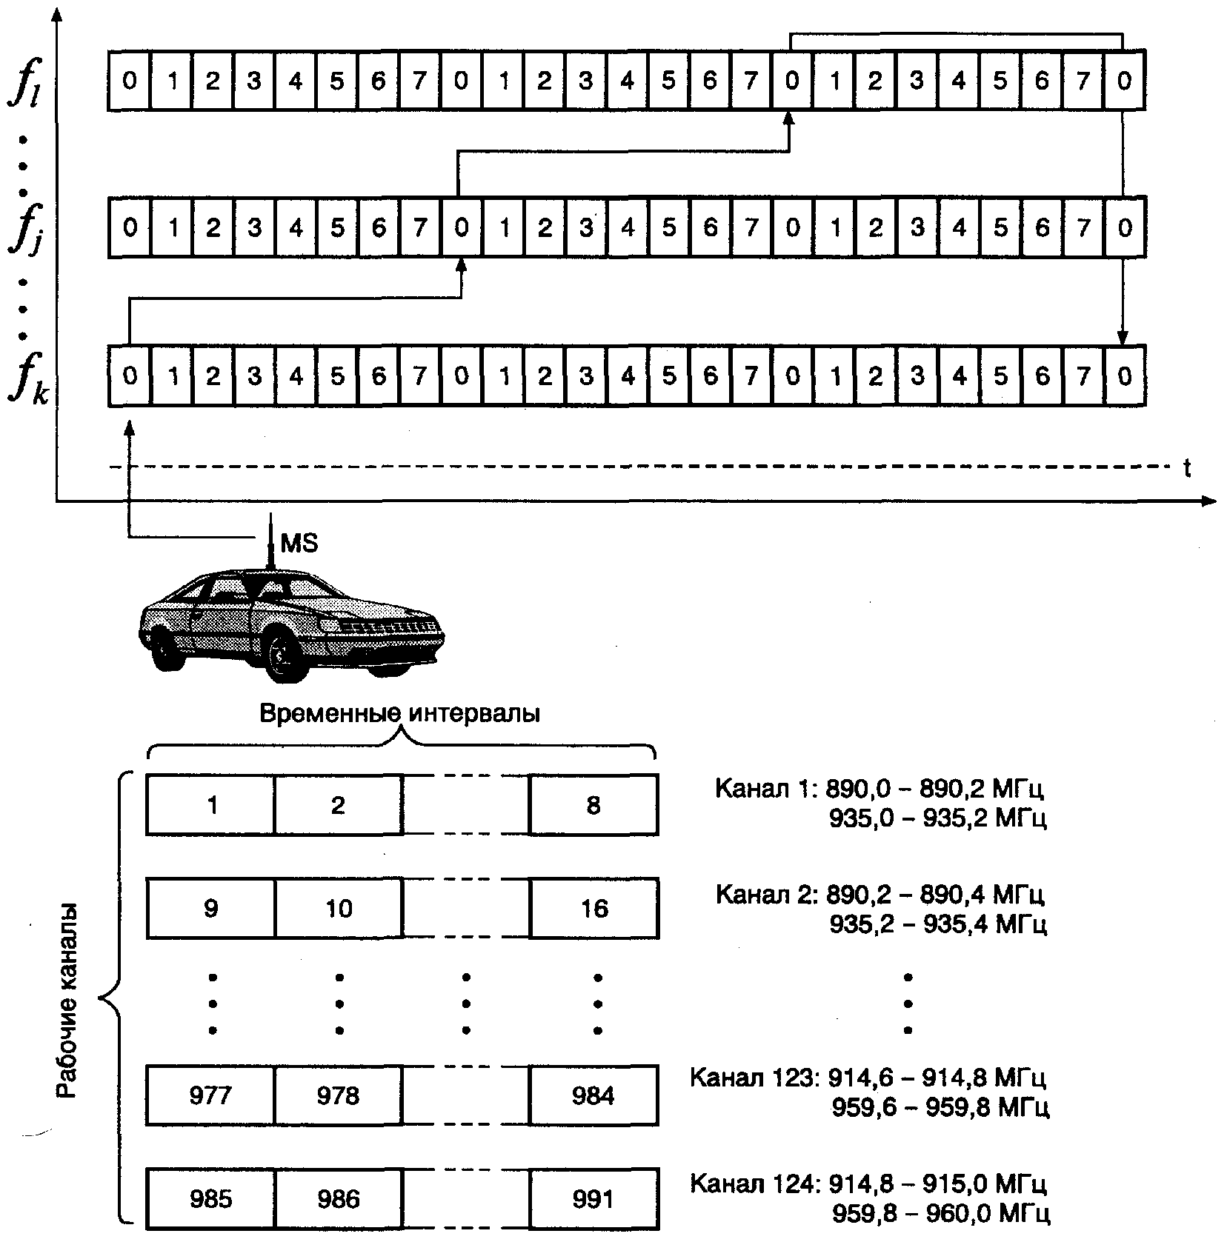  Рис. 8. Комбинированная TDMA/FDMA схема организации каналов связи в стандарте GSM и принцип формирования медленных скачков по частоте | В процессе скачков по частоте постоянно сохраняется разнос 45 МГц между каналами приема и передачи (см. рис. 3.22). Всем активным абонентам, находящимся в одной соте, ставятся в соответствие непересекающиеся последовательности переключения частот, что исключает взаимные помехи при приеме сообщений абонентами. Параметры последовательности переключений частот (частотно-временная матрица и начальная частота) назначаются для каждой подвижной станции в процессе установления канала связи. Каналы связи в стандарте GSM можно подразделить на физические и логические. Физический канал образуется путем комбинирования временного и частотного разделения сигналов и определяется как последовательность радиочастотных каналов (с возможностью скачков по частоте) и временных  интервалов TDMA- кадра. Каждая несущая содержит 8 физических каналов, размещенных в 8 временных интервалах в пределах TDMA- кадра. Каждый физический канал использует один и тот же временной интервал в каждом TDMA- кадре.До формирования физического канала сообщения и данные, представленные в цифровом виде, группируются и объединяются в логические каналы двух типов: - Канал связи — для передачи кодированной речи и данных - Канал управления — для передачи сигналов управления и синхронизации  При соответствующей комбинации логических каналов на одном и том же физическом канале может быть размещен более чем один тип логического канала. Логические каналы связи также могут быть двух типов:Канал передачи сообщений с полной скоростью (22,8 Кбит/с) — ТСН/F  (Full rate traffic channel)  Канал передачи сообщений с половинной скоростью (11,4 Кбит/с)—  ТСН/Н (Наlf rate traffic channel)В логических каналах используется 26-кадровый мультикадр. Быстрый совмещенный логический канал управления FACCH (Fast Associated/ Control Channel) используется для передачи команд при переходе подвижной станции из соты в соту, т. е. при эстафетной передаче. Медленный совмещенный логический каналуправления SACCH (Slow Associated Control Channel) используется в прямом канале для передачи команды на установку выходного уровня мощности передатчика подвижной станции, а в обратном — для передачи данных об уровне установленной мощности. В полноскоростном канале связи в каждом 13-м TDMA-кадре мультикадра передается пакет информации канала SACCH, при этом каждый 26-й ТОМА-кадр  свободен. В полускоростном канале связи тот же пакет информации передается в каждом 13-м и 26-м TDMA-кадрах мультикадра (рис. 3.23).Так как в мультикадре полноскоростного канала для передачи речи и данных используются 24 TDMA-кадра из 26 и длительность мультикадра составляет 120 мс, то скорость передачи информационных сообщений по этому каналу составляет 22,8 Кбит/с. 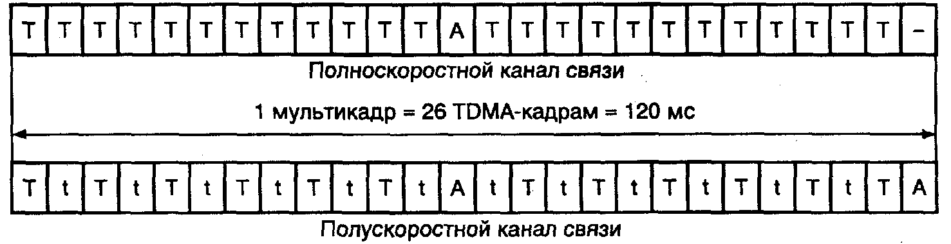T, t — ТDМА-кадр для передачи канала связи (TCH); А — ТDМА-кадр для передачи SACCH/T; - - пустой ТDМА-кадр.Рис. 9. Схема объединения каналов связи.  8 Защита и безопасность информации Аутентификация В рассматриваемом стандарте под «безопасностью» понимается исключение несанкционированного использования системы и обеспечение секретности переговоров абонентов. Для удовлетворения этим требованиям в стандарте GSM предусмотрены следующие механизмы:Аутентификация  Секретность передачи данных  Секретность абонента  Секретность направления вызова . !!  !Защита сигналов управления и данных пользователя осуществляется только при передаче по радиоканалу. В стандарте используется алгоритм шифрования с открытым ключом RSA (первые буквы фамилий авторов Rivest, Shamir, Adleman), который обеспечивает высокую степень безопасности передачи речевых сообщений  Для исключения несанкционированного использования ресурсов системы сотовой связи в неё введены механизмы аутентификации - удостоверения подлинности абонента. Центр аутентификации (AUC) состоит из нескольких блоков и формирует ключи и алгоритмы аутентификации. С его помощью проверяются полномочия абонента и осуществляется его доступ к сети связи. AUC принимает решения о параметрах процесса аутентификации и определяет ключи шифрования на основе базы данных, сосредоточенной в регистре идентификации оборудования.(EIR).  Каждый подвижный абонент на время пользования системой сотовой связи получает стандартный модуль подлинности абонента (SIM-карту), который содержит: международный идентификационный номер (IMSI), свой индивидуальный ключ аутентификации (Ki), алгоритм аутентификации (A3). С помощью этой информации, в результате взаимного обмена данными между подвижной станцией и сетью, осуществляется полный цикл аутентификации и разрешается доступ абонента к сети.  Процедура проверки подлинности абонента реализуется следующим образом (рис.6). Сеть передает на подвижную станцию некоторое случайное число (RAND). В аппаратуре сотового радиотелефона с помощью индивидуального ключа Кi и алгоритма аутентификации A3 производится преобразование полученного числа (путем математических вычислений) и вычисляется результат (SRES), т. е. новое число. Это число подвижная станция посылает  обратно в сеть, которая сравнивает значение этого отклика со значением, вычисленным непосредственно сетью. Если оба значения совпадают, то подвижная станция получает доступ к сети. В противном случае связь прерывается, и индикатор подвижной станции показывает, что опознавание не состоялось. Для обеспечения секретности вычисление отклика происходит  скрытно (SIM-картой).  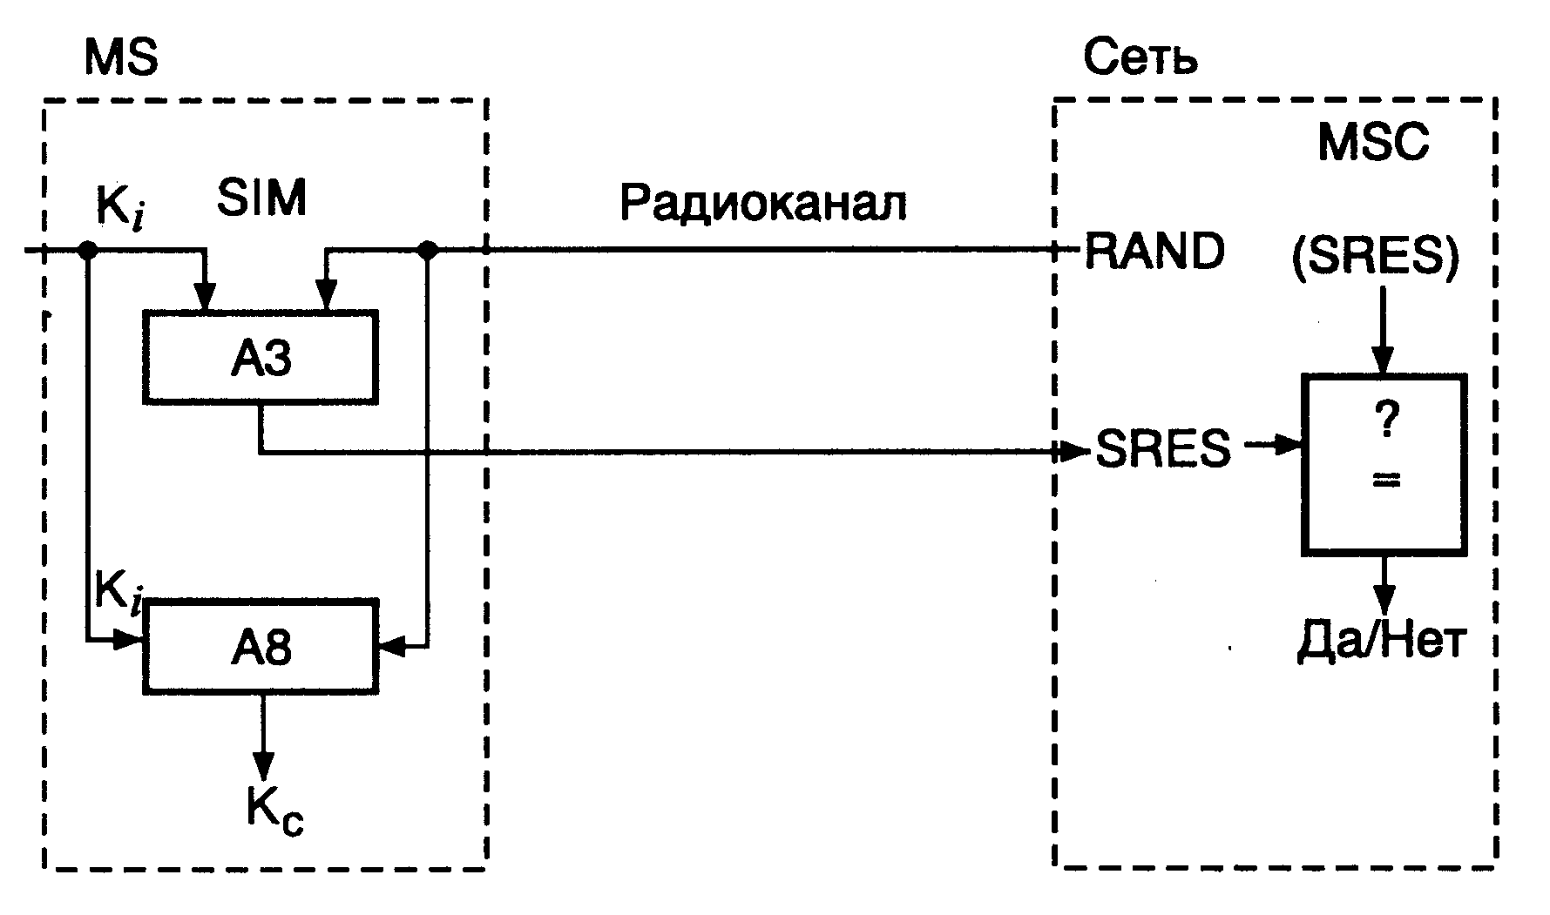  Рис. 6. Процедура проверки абонента.  Для исключения несанкционированного использования ресурсов системы связи в стандарт введены и определены механизмы аутентификации — удостоверения личности абонента. Как уже отмечалось, каждый абонент на время пользования системой получает стандартный модуль подлинности абонента — SIM-карту, которая содержит:1Международный идентификационный номер подвижного абонента IMSI 2Свой индивидуальный ключ аутентификации Ki 3Алгоритм аутентификации АЗ !!Для обеспечения секретности передаваемой по радиоканалу информации последняя подвергается шифрованию. Алгоритм формирования ключей шифрования А8 хранится в SIM-карте. Одновременно с вычислением отклика SRES аппаратура подвижной станции определяет и ключ шифрования К,. Этот ключ не передается по радиоканалу, а вычисляется сетью и абонентским терминалом одновременно (рис. 3.24). 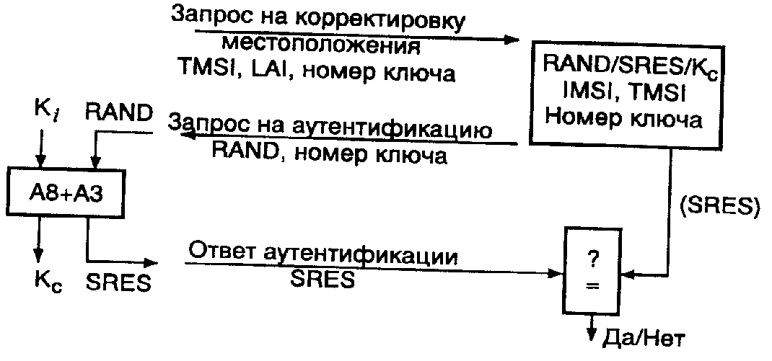Рис. 10. Принцип аутентификации. Кроме случайного числа, подвижной станции посылается числовая последовательность, содержащая ключ шифрования. Это число связано с действительным значением Кс и позволяет избежать формирования неправильного ключа. Число хранится в подвижной станции и содержится в каждом первом сообщении, передаваемом в сеть.Для установки режима шифрования сеть передает подвижной станции команду СМС (Ciphering Mode Command) на переход в режим шифрования, после принятия которой станция, используя имеющийся у нее ключ, приступает к шифрованию и дешифрованию сообщений. Поток передаваемых данных шифруют бит за битом или поточным шифром, используя алгоритм шифрования А5 и ключ Кс. Процедура установки режима шифрования представлена на рис. 3.25. 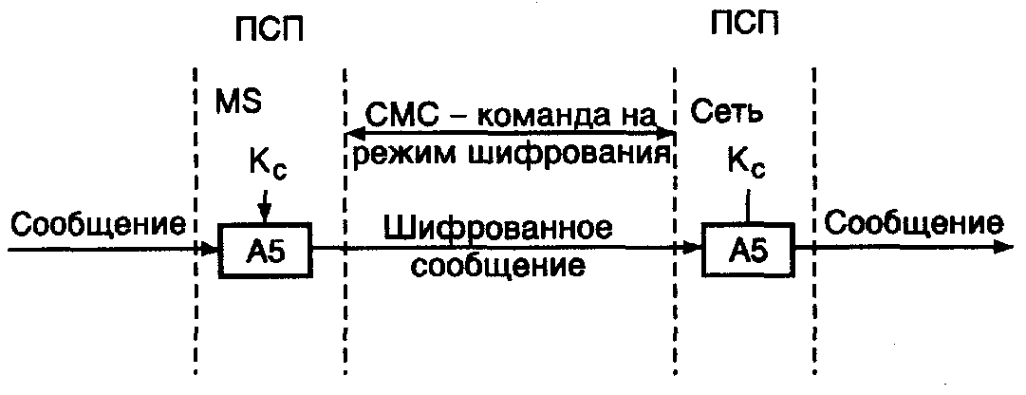 Рис. 11. Процедура установки режима шифрования  9 Защита и безопасность информации В рассматриваемом стандарте под «безопасностью» понимается исключение несанкционированного использования системы и обеспечение секретности переговоров абонентов. Для удовлетворения этим требованиям в стандарте GSM предусмотрены следующие механизмы:Аутентификация  Секретность передачи данных  Секретность абонента  Секретность направления вызова . !!  !Защита сигналов управления и данных пользователя осуществляется только при передаче по радиоканалу. В стандарте используется алгоритм шифрования с открытым ключом RSA (первые буквы фамилий авторов Rivest, Shamir, Adleman), который обеспечивает высокую степень безопасности передачи речевых сообщений. Для исключения выявления абонента путем перехвата сообщений, передаваемых по радиоканалу, каждому абоненту системы сотовой связи присваивается временный международный идентификационный номер пользователя — TMSI (Time Mobile Subsriber Identity), который действителен только в пределах зоны расположения с номером LAI (Location Area Identification). В другой зоне расположения абоненту присваивается новый TMSI. Если подвижная станция переходит в новую зону расположения, то ее TMSI должен передаваться вместе с идентификационным номером зоны LAI, в которой TMSI был присвоен абоненту.При выполнении процедуры корректировки местоположения по каналам управления осуществляется двухсторонний обмен между подвижной станцией MS и базовой станцией BTS служебными сообщениями, содержащими временные номера абонентов TMSI. В этом случае в радиоканале необходимо обеспечить секретность смены TMSI и их принадлежность конкретному  абоненту. Процедура корректировки местоположения наглядно представлена на рис. 3.26.Рассмотрим случай корректировки местоположения в момент эстафетной передачи. В этом случае подвижная станция уже зарегистрирована в регистре перемещения VLR с временным номером TMSI, соответствующим TMSI прежней зоне расположения. При входе абонента в новую зону осуществляется процедура опознавания, которая проводится по старому, зашифрованному в радиоканале TMSI, передаваемому одновременно с номером LAI зоны расположения. Последний дает информацию центру коммутации и центру управления о направлении перемещения подвижной станции и позволяет запросить прежнюю зону расположения о статусе абонента и его данные, исключив обмен этими служебными сообщениями по радиоканалам управления. При этом по каналу связи сообщение передается как зашифрованный информационный текст с прерыванием сообщения в процессе эстафетной передачи на 100 — 150 мс. 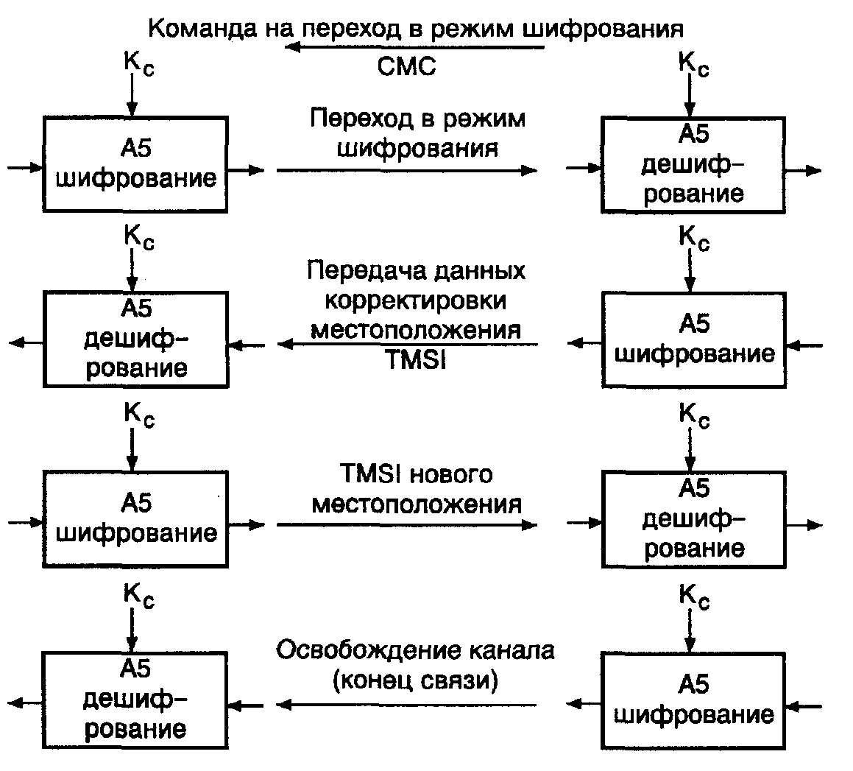 Рис. 12. Процедура корректировки местоположения
  Класс модели | Максимальная мощность передатчика, Вт | Допустимые отклонения, дБ
  1 | 20 | 1,5
  2 | 8 | 1,5
  3 | 5 | 1,5
  4 | 2 | 1,5
  5 | 0,8 | 1,5

